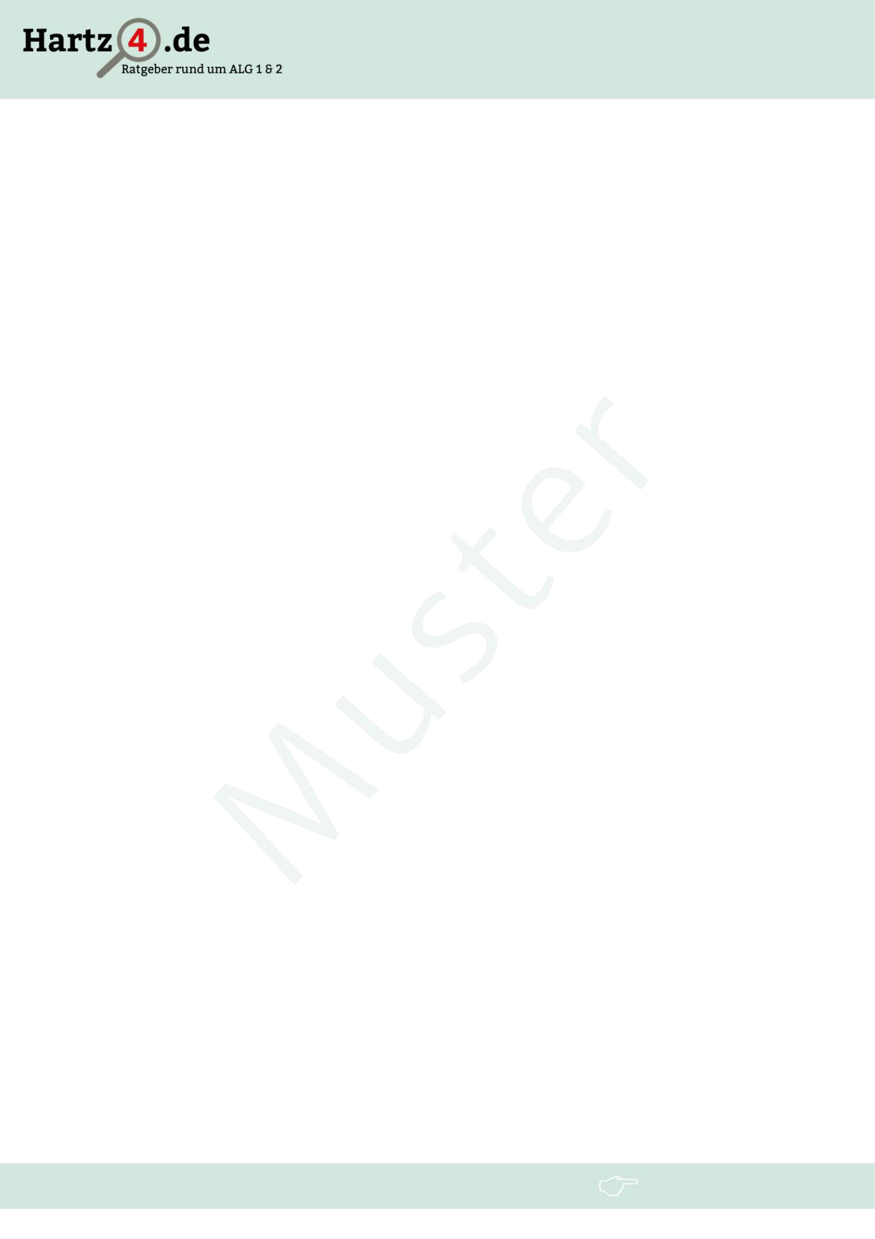

Absender:
Bundesagentur für Arbeit
Agentur für Arbeit Musterstadt
Musterstraße 1
12345 Musterstadt

Empfänger:
Max Mustermann
Musterallee 100
12346 Musterstadt

Leistungsnachweis
Ihr Zeichen: 1234/5678/910

Sehr geehrter Herr Mustermann,

hiermit senden wir Ihnen den Leistungsnachweis für das Jahr 2016.

Name: Max Mustermann
Versicherungsnummer: 12345678
Geburtsdatum: 01.01.1970

Sie haben in dem Zeitraum vom 01.01.2016 bis 30.10.2016 Leistungen in Höhe von 11.596
Euro bezogen.

Bitte bewahren Sie das Dokument sorgfältig auf!

Dieses Dokument wurde maschinell erstellt und ist ohne Unterschrift gültig.

www.hartz4.de

